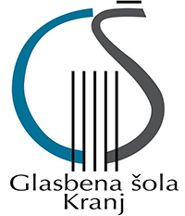

**Nastop 6. razredov prečne flavte**

**Četrtek, 30. januarja 2025, ob 19.00 uri**

**Dvorana Trubarjev trg**

PROGRAM

1. P. Gaubert: Siciliana

– Katra Močnik, flavta, 6. razred

Mentorica: Dana Verč

Pri klavirju: Lea Jugovic

1. B. Pucihar: Moč pravih prijateljev

– Meta Korenjak, flavta, 6. razred

Mentorica: Katja Stare

Pri klavirju: Gasper Jereb

1. A. Woodall: Serenade

– Hana Kuhar, flavta, 6. razred

Mentorica: Dana Verč

Pri klavirju: Lea Jugovic

1. W. Popp: Slavckova serenada

– Polona Gričar, flavta, 6. razred

Mentorica: Elena Hribernik

Pri klavirju: Gašper Jereb

1. G. Fauré: Sicilienne

– Neža Obed, flavta, 6. razred

Mentorica: Maja Gostič

Pri klavirju: Barbara Theissen Pibernik

1. R. Bariller: Pluies d'Avril

– Jasna Čampa, flavta, 6. razred

Mentorica: Dana Verč

Pri klavirju: Lea Jugovic

1. B. Pucihar : Virtuoz

– Neža Smerkolj, flavta, 6. razred

Mentorica: Elena Hribernik

Pri klavirju: Gašper Jereb

|  |  |
| --- | --- |
|  |  |
|  |  |
| Organizacija nastopa: | E. Hribernik |